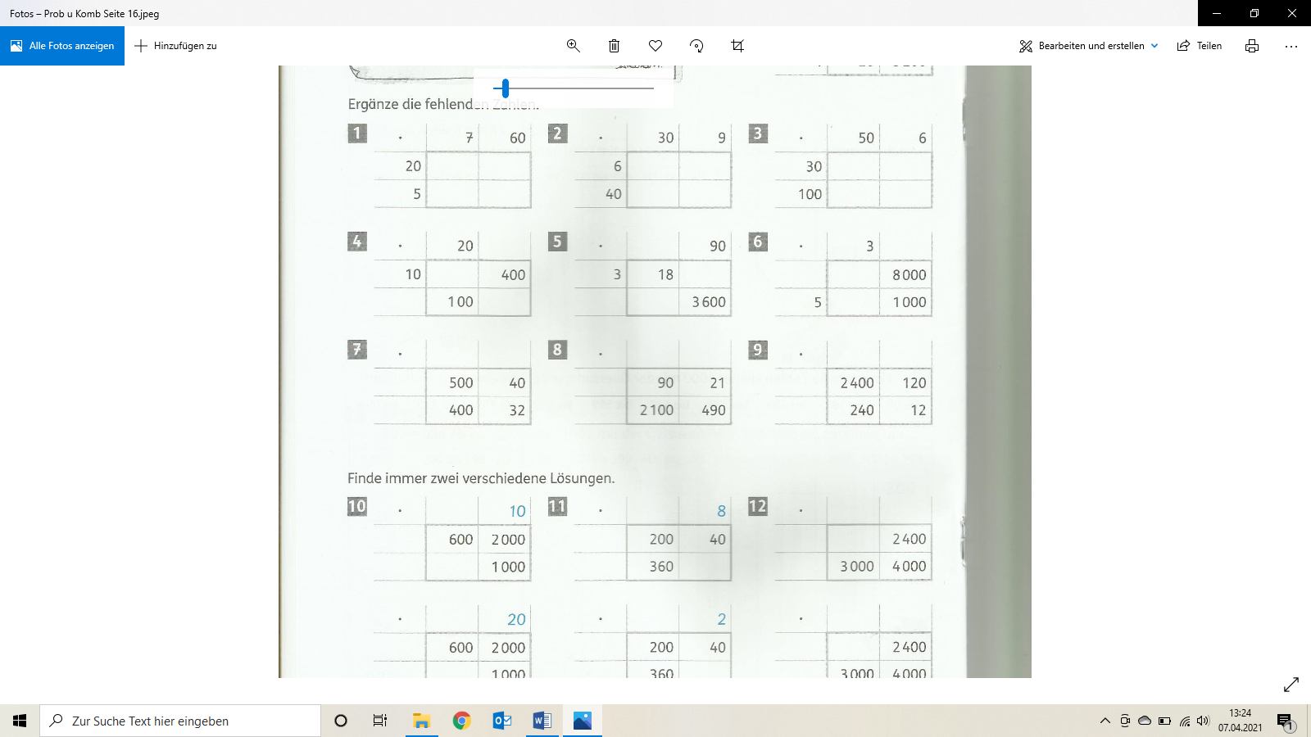Schreibe die Aufgaben unter die Malkreuze.

____ • ____ = ________

____ • ____ = ________

25 • ____ = ________

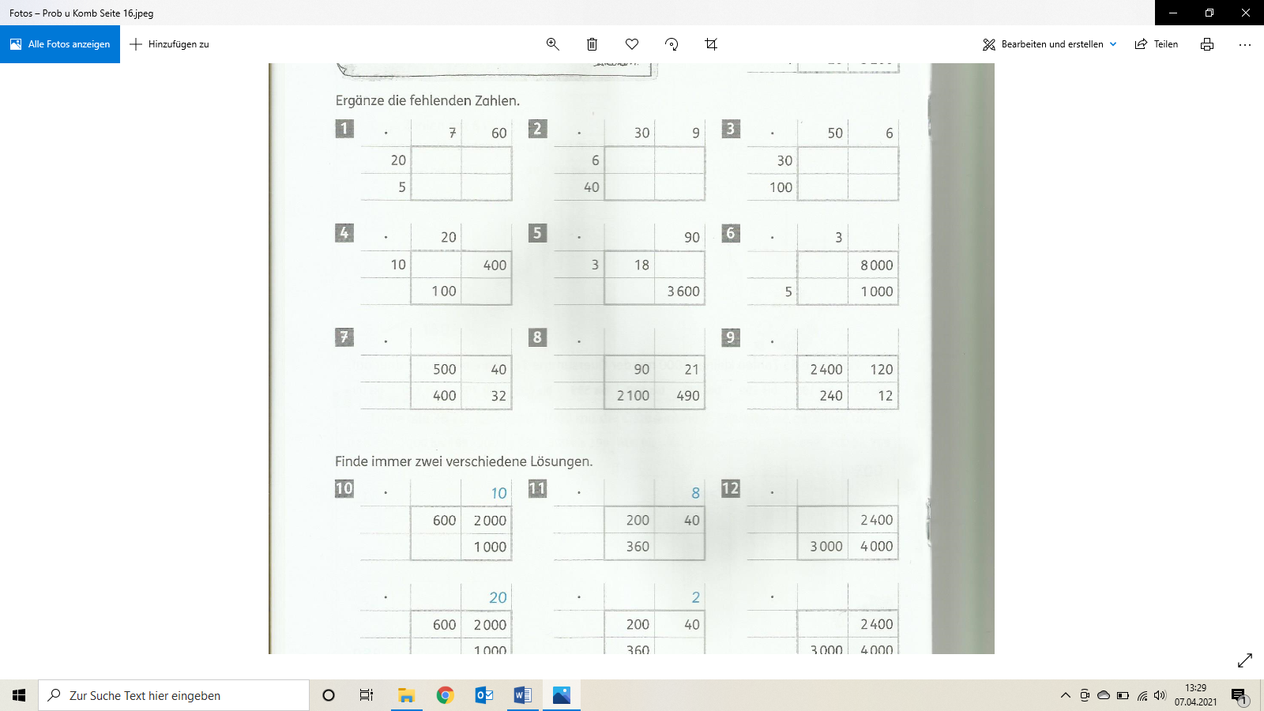Ergänze die fehlenden Zahlen

